Завтрак  Груша  Каша «Артек»  Батон с маслом сливочным  Кофейный напиток без молока  Сок  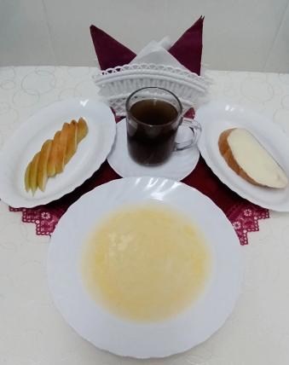 | Обед  Помидоры свежие  Суп кудрявый со сметаной  Котлеты «Нежные»  Слоеные голубцы с мясом  Кисель витаминный  Хлеб столичный  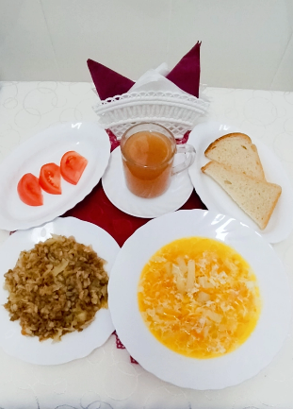
Полдник  Йогурт  Печенье «Листики»  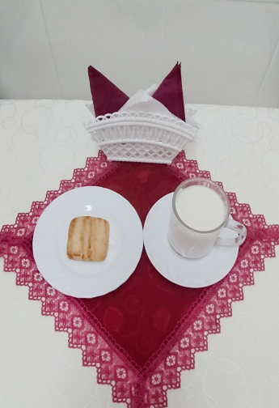 | Ужин  Салат из яблок и моркови  Сырники  Соус сметанный  Чай сладкий  Хлеб пшеничный  